ΕΛΛΗΝΙΚΗ ΠΡΕΣΒΕΙΑ ΣΤΗ ΣΕΟΥΛ
ΓΡΑΦΕΙΟ ΟΙΚΟΝΟΜΙΚΩΝ & ΕΜΠΟΡΙΚΩΝ ΥΠΟΘΕΣΕΩΝ
Rm 2511, Janggyo Bldg, Janggyo-dong 1, Chung-ku, Seoul, Korea 100-760
Τηλ: +82-2-754-8292, Fax: +82-2-754-8293
E-mail: ecocom-seoul@mfa.gr

Σεούλ 4-9-2012

Θέμα: Πληροφορίες για την κορεατική αγορά καλλυντικών

Σύμφωνα με την κορεατική νομοθεσία, για την εισαγωγή καλλυντικών, ο ενδιαφερόμενος εισαγωγέας πρέπει να απευθυνθεί στο Korea Cosmetic Association και να υποβάλει αίτημα για την έγκριση του προϊόντος, το οποίο πρέπει να συνοδεύεται με πλήρη κατάλογο των συστατικών του, καθώς και τη μέθοδο παρασκευής του. Μετά την έγκριση εισαγωγής το προϊόν μπορεί να εισαχθεί και να κυκλοφορήσει στην αγορά. Υπάρχει βέβαια υποχρέωση τα καλλυντικά που κυκλοφορούν να φέρουν ετικέτες στην κορεατική γλώσσα, με τα συστατικά και την προέλευσή τους.
Η κορεατική νομοθεσία προβλέπει και μια ειδική κατηγορία καλλυντικών, τα οποία αποκαλούνται functional cosmetics. Σε αυτά υπάγονται κυρίως τα αντηλιακά, τα αντιρυτιδικά και τα παρασκευάσματα λεύκανσης του δέρματος. Για τα functional cosmetics χρειάζεται έγκριση από το Korea Food & Drug Administration (KFDA) (KFDA) και απαιτείται η υποβολή των συστατικών, της μεθόδου παρασκευής και των δεδομένων από τις κλινικές δοκιμές που έγιναν στο εξωτερικό. Δηλαδή, τα καλλυντικά αυτά αντιμετωπίζονται σαν να επρόκειτο για φαρμακευτικά προϊόντα, με αποτέλεσμα να δημιουργούνται ορισμένες δυσκολίες για την έγκριση της εισαγωγής τους, δεδομένης και της ακαμψίας που συχνά διακρίνει την KFDA.
Υπάρχει πληθώρα λεπτομερειών στη νομοθεσία που διέπει την εισαγωγή καλλυντικών και τα επιτρεπόμενα ή μη επιτρεπόμενα συστατικά, τα οποία ο εισαγωγέας μπορεί να τα πληροφορηθεί από το Korea Cosmetic Association ή την KFDA. Βέβαια, αν χρειασθεί τη βοήθεια του Γραφείου μας μπορεί να επικοινωνήσει μαζί μας.
Ορισμένα στοιχεία για την κορεατική αγορά καλλυντικών είναι τα εξής:
Η Κορέα αποτελεί τη 10^{η} μεγαλύτερη αγορά καλλυντικών και την 5^{η} σε προϊόντα περιποιήσεως δέρματος. Όταν μιλάμε για αγορά καλλυντικών στην Κορέα, εννοούμε ένα ευρύ φάσμα προϊόντων, όπως εκείνα της περιποιήσεως δέρματος, τις αντηλιακές λοσιόν, τα αρώματα, τις οδοντόπαστες, τα σαμπουάν τα αποσμητικά, τα προϊόντα περιποιήσεως των παιδιών κάθε ηλικίας και αρκετά άλλα.
Το 2011 οι συνολικές εισαγωγές καλλυντικών ήταν $ 919 εκατ., ενώ η συνολική κατανάλωση ανήλθε σε $ 5,9 δις. Για τα επόμενα χρόνια αναμένεται σημαντική αύξηση του μεγέθους της αγοράς, με ρυθμό της τάξεως του 5 έως 10% ετησίως. Ειδικότερα για το 2012, η αύξηση της συνολικής κατανάλωσης υπολογίζεται ότι θα είναι περίπου 8%, με αποτέλεσμα να προσεγγίσει τα $ 6,5 δις.
Στον παρακάτω πίνακα εμφανίζονται τα στατιστικά στοιχεία για την κορεατική αγορά καλλυντικών σε εκατ. δολάρια.
 | 2009 | 2010 | 2011
Κατανάλωση | 4,901 | 5,457 | 5,893
Εγχώρια Παραγωγή | 4,615 | 5,203 | 5,619
Εξαγωγές | 416 | 597 | 645
Εισαγωγές | 702 | 851 | 919
Πηγές: Korea Pharmaceutical Traders Association, Korea Cosmetic Association.
Αναμένεται να σημειωθεί σημαντική αύξηση της ζήτησης ειδικά για προϊόντα υψηλής ποιότητας και για φυσικά καλλυντικά. Η συμφωνία ελευθέρων συναλλαγών με την Ευρωπαϊκή Ένωση, που ισχύει από 1/7/2011, θα συμβάλει πολύ στην αύξηση των ευρωπαϊκών εξαγωγών, καθώς προβλέπει τη σταδιακή άρση των δασμών σε μια περίοδο 8 ετών. Βέβαια, πρέπει να ληφθεί υπόψη και η επίπτωση της αντίστοιχης συμφωνίας ελευθέρων συναλλαγών με τις ΗΠΑ, που ετέθη σε ισχύ από 15/3/2012. Να σημειωθεί ότι οι ΗΠΑ αποτελούν σημαντικότατο ανταγωνιστή των ευρωπαϊκών προϊόντων.
Το βασικότερο χαρακτηριστικό της αγοράς είναι η πόλωση μεταξύ δύο ακραίων τάσεων, με την ταυτόχρονη ύπαρξη ισχυρής ζήτησης για τα πλέον ακριβά και υψηλής ποιότητας καλλυντικά, ενώ το μεγαλύτερο μέρος των καταναλωτών προτιμά τα πολύ χαμηλής τιμής προϊόντα.
Η στρατηγική εισόδου στην κορεατική αγορά για τα χαμηλής τιμής καλλυντικά μπορεί να κατευθυνθεί στη διάθεσή τους μέσω των χαμηλής τιμής αλυσίδων καταστημάτων. Πρόκειται για ένα τμήμα της αγοράς που χαρακτηρίζεται από εντονότατο ανταγωνισμό τόσο από τα εγχώρια κυρίως προϊόντα, όσο και από τα εισαγόμενα.
Από την άλλη πλευρά, υπάρχει και το τμήμα της αγοράς για τα υψηλής ποιότητας επώνυμα προϊόντα, στο οποίο κυριαρχούν τα γνωστά διεθνή επώνυμα προϊόντα. Για το τμήμα αυτό της αγοράς, η προσπάθεια πρέπει να επικεντρωθεί στα μεγάλα πολυκαταστήματα και σε ορισμένες εξειδικευμένες αλυσίδες.
Τα τελευταία χρόνια παρατηρείται σημαντική αύξηση των εισαγομένων προϊόντων για την υγιεινή των μαλλιών, όπως σαμπουάν, conditioners, ζελέ, κλπ.. Μεγάλη αύξηση παρατηρήθηκε και στις εισαγωγές προϊόντων περιποίησης δέρματος.
Πολύ ενδιαφέρουσα είναι η στροφή των Κορεατών προς τα καλλυντικά που ταυτόχρονα έχουν και θεραπευτικές ιδιότητες (cosmeceuticals). Αυτά απαντώνται υπό την ορολογία “highly functional products” (εξαιρετικώς λειτουργικά καλλυντικά), με ιδιαίτερη έμφαση στα προϊόντα λευκάνσεως δέρματος. Να σημειωθεί ότι οι Ασιάτισσες γενικότερα κατέχονται από “το σύνδρομο της Χιονάτης” και για αιώνες το λευκό στιλπνό δέρμα θεωρείται το σύμβολο της απόλυτης ομορφιάς. Επίσης, υψηλή ζήτηση υπάρχει για αντιρυτιδικά και για προϊόντα προστασίας από τον ήλιο.
Υπάρχει σαφής εξειδίκευση, όσον αφορά στα χαρακτηριστικά της αγοράς, για τα ανδρικά, τα γυναικεία και τα παιδικά καλλυντικά. Η αγορά καλλυντικών για γυναίκες είναι αρκετά πιο ώριμη, αλλά τα τελευταία χρόνια παρατηρείτε σημαντική αύξηση της ζήτησης και για τα ανδρικά καλλυντικά. Η τάση αυτή αναμένεται να ενταθεί στα αμέσως επόμενα χρόνια. Ήδη αυξάνεται ο αριθμός των ειδικών καταστημάτων για άνδρες που προσφέρουν ολοκληρωμένες υπηρεσίες περιποίησης μαλλιών και δέρματος. Παράλληλα τα μεγάλα πολυκαταστήματα ανοίγουν στο τμήμα ανδρικών ειδών, ειδικά καταστήματα καλλυντικών, στα οποία κυριαρχούν κυρίως διεθνώς γνωστά ονόματα.
Σύμφωνα με τις τάσεις που επικρατούν στην αγορά, στα επόμενα χρόνια αναμένεται μεγάλη άνοδος της ζήτησης στο τμήμα της αγοράς για φυσικά και βιολογικά προϊόντα περιποίησης δέρματος, λειτουργικά καλλυντικά, προϊόντα κατά της τριχόπτωσης και για καινοτομικά προϊόντα για ειδικές χρήσεις.
Τα τελευταία χρόνια παρατηρείται συνεχής αύξηση της διάθεσης καλλυντικών μέσω πολυκαταστημάτων και εξειδικευμένων καταστημάτων.
Οι τρείς μεγαλύτερες κορεατικές αλυσίδες καταστημάτων καλλυντικών είναι η Olive Young (θυγατρική του κορεατικού ομίλου επιχειρήσεων Cheil Jedang), η W-Store (Θυγατρική του κορεατικού ομίλου Kolon) και η GS Watson’s (θυγατρική του κορεατικού ομίλου GS και της Watson’s). Πρόκειται για καταστήματα που απευθύνονται σε καταναλωτές φυσικών και βιολογικών καλλυντικών, συμπληρώματα διατροφής, ορισμένα μη συνταγογραφούμενα φαρμακευτικά προϊόντα και παρεμφερή καταναλωτικά προϊόντα.
Οι επιχειρήσεις του λιανεμπορίου συχνά κάνουν απευθείας εισαγωγές, αλλά κυρίως συνεργάζονται με εισαγωγείς και αντιπροσώπους. Σε μερικές περιπτώσεις οι κορεατικές βιομηχανίες καλλυντικών εισάγουν ορισμένα προϊόντα που δεν παράγουν οι ίδιες και τα διοχετεύουν μέσω των δικών τους δικτύων διανομής.
Τα τελευταία χρόνια παρατηρείται τεράστια αύξηση των πωλήσεων μέσω του ιντερνέτ και της τηλεόρασης. Το 35% των εκπομπών τηλεμάρκετινγ προωθούν προϊόντα υγείας και ομορφιάς. Τα νέα αυτά κανάλια διανομής διευρύνουν συνεχώς τις πωλήσεις τους, εις βάρος του κλασικού συστήματος διανομής μέσω καταστημάτων. Παλαιότερα σημαντική επιτυχία είχαν μέσω του telemarketing τα καλλυντικά και μιας ελληνικής εταιρείας.
Σε γενικές γραμμές πιστεύουμε ότι για την καθιέρωση ενός προϊόντος στην Κορέα χρειάζεται η επιλογή του κατάλληλου αντιπροσώπου-εισαγωγέα, ο οποίος να έχει προσβάσεις στα δίκτυα διάθεσης καλλυντικών, στα οποία συμπεριλαμβάνονται τα πολυκαταστήματα, τα εξειδικευμένα καταστήματα και τα γενικά καταστήματα λιανεμπορίου. Η εξαγωγική εταιρεία και ο αντιπρόσωπός της πρέπει να συνεργαστούν στενά για την εφαρμογή μιας μακροχρόνιας ολοκληρωμένης στρατηγικής εισόδου και εδραίωσης των προϊόντων στην κορεατική αγορά.
Η σημαντικότερη διεθνής έκθεση καλλυντικών είναι η Seoul Cosmetic & Beauty Expo 2012. Η ιστοσελίδα της είναι η εξής:
http://www.cosmobeautyseoul.com/eng/src/main.php .
Σημαντικές υπηρεσίες και οργανισμοί που είναι αρμόδιοι για τα καλλυντικά είναι οι εξής:
- Korea Food & Drug Association (KFDA): http://eng.kfda.go.kr
- Korea Cosmetic Association (KCA): http://www.kcia.or.kr
- Korea Pharmaceutical Traders Association (KPTA): http://www.kpta.or.kr

Ο Προϊστάμενος
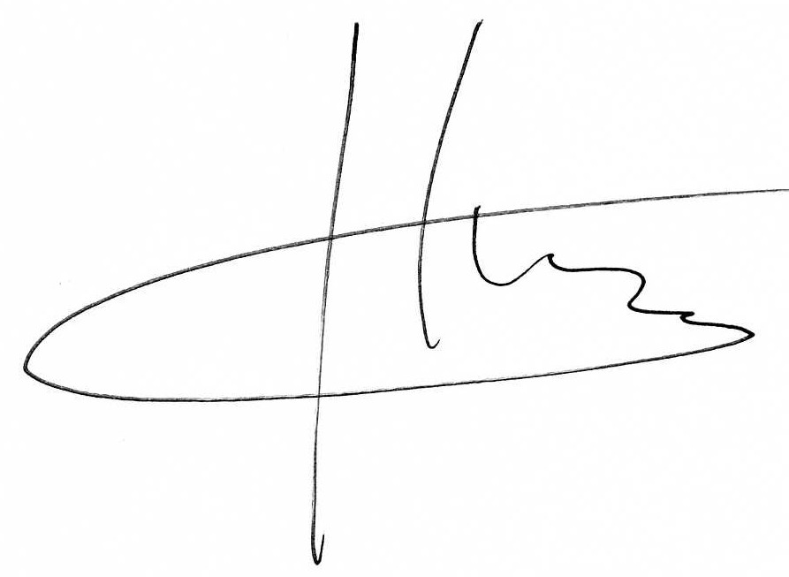
Αθανάσιος Καραπέτσας
Σύμβουλος ΟΕΥ Α

